移動迷宮

設計者:0310515葉尚畇 0310527 李韋辰

遊戲內容 ：

由於前段時間移動迷宮的電影及小說掀起一股熱潮，也有手機板的遊戲，所以我們就設計了一款也叫移動迷宮的小遊戲。

首先以亂數產生迷宮並設定左上角為開始處，右下角為迷宮出口，遊戲目標是人要走到迷宮出口為過關。

而在這其中會產生怪物來阻撓玩家到達迷宮出口，並且迷宮的牆壁也會隨機朝某方向移動，想要到達出口，不只需要你的腦力，還要你的運氣！！

程式架構設計：

繼承：

Character

Monster

Hero

Base Class:

Character

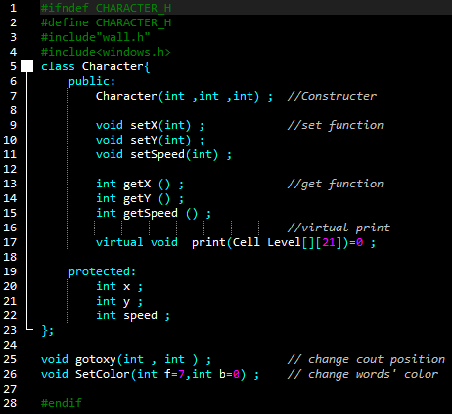

Inheritance Class:

Hero:

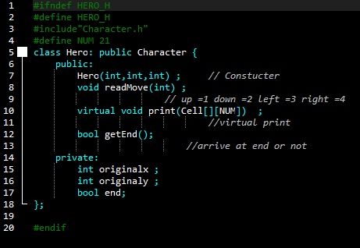

Monster:

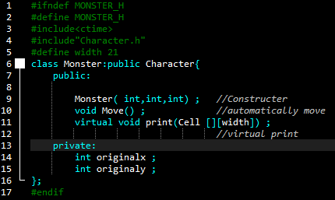

Maze structure:

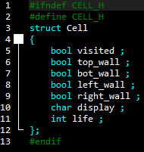

Other function:

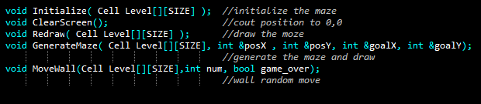

實際執行:

起始畫面:

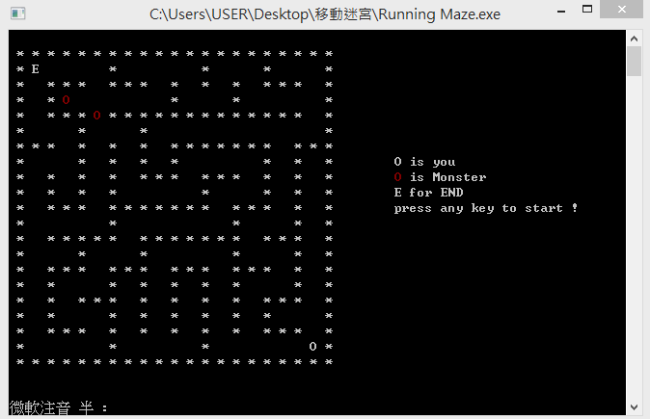

產生迷宮並印出怪物初始位置及玩家初始位置及迷宮出口

遊戲開始 :

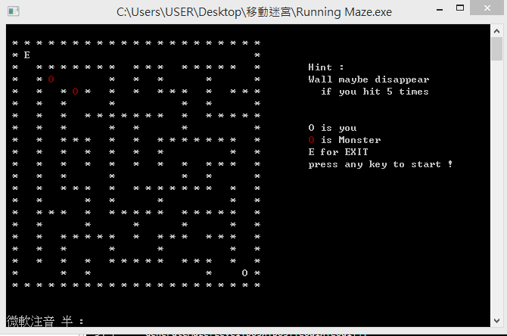

右邊會顯示 按ESC離開遊戲 按P暫停遊戲

當碰到怪物時的失敗畫面:

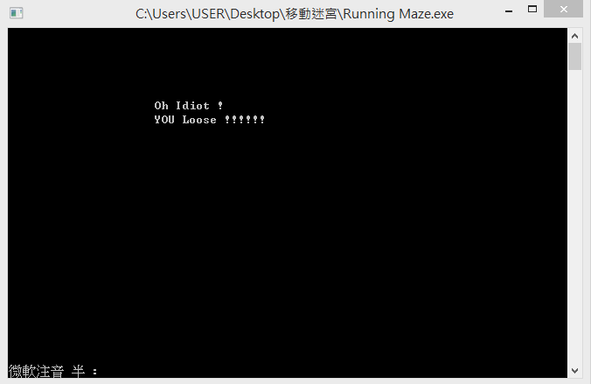

成功到達目的地:

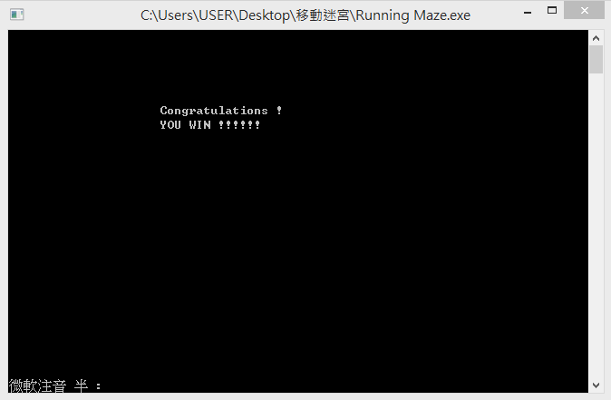

結束畫面:

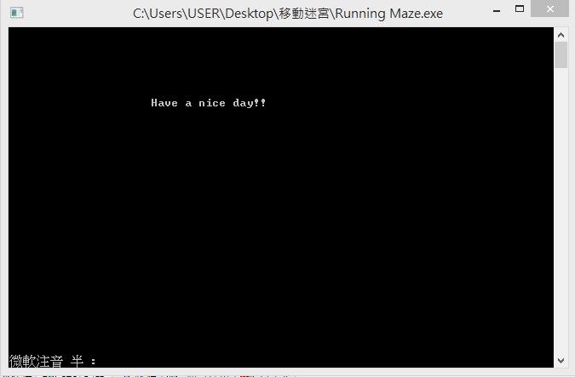

分工:

Maze and function : 李韋辰

Hero and monster : 葉尚昀

封裝及debug : 共同

心得(李韋辰) :

專題製作真的不簡單，想要做出一個有趣的遊戲真的不容易，現在做出的遊戲其實也還算個半成品，還有很多的地方可以改良，進步，而且查了很多很方便但沒有學到的函式，不過22號真的有點趕阿，我也記得之前看的時候是30號demo，謝謝隊友的carry跟支持～～

心得(葉尚昀) :

在這次的專題製作當中，練習了兩人的溝通能力，

了解到一個團隊需要一直溝通和互相COVER

debug真的De到快死亡QQ，當然還有查資料等等的工作ORZ

話說我真的記得我們之前是被分到30號DEMO，算了哈哈

學習到很多東西！

很感謝組員願意配合XD